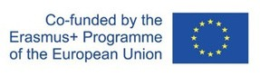

KNOWLO
NEWSLETTER
December 2023

6. VYDANIE

December 2023

Promoting knowledge-sharing culture in Learning Organisation (KNOWLO) 2021-1-LV01-KA220-VET-000029991 KA220-VET - Kooperačné partnerstvá v odbornom vzdelávaní a príprave

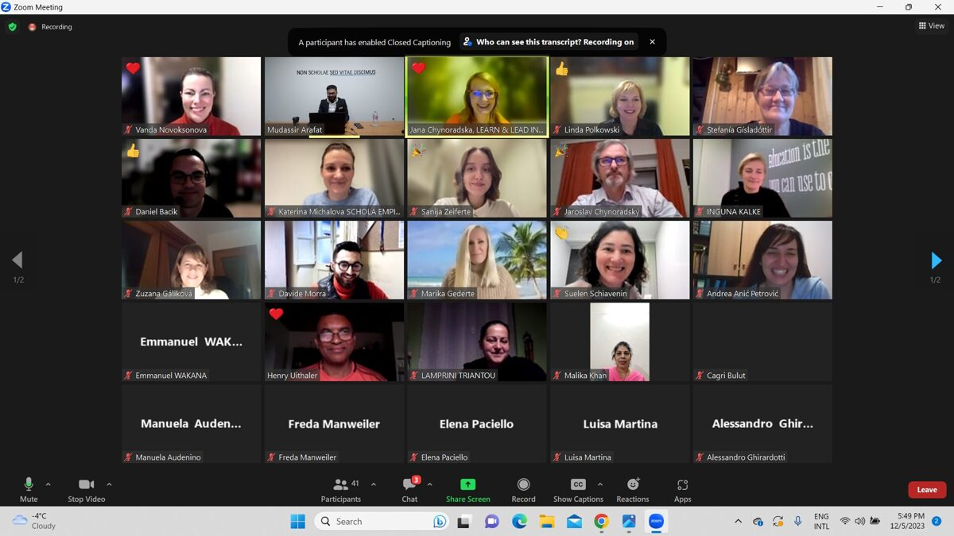

KNOWLO Multiplikačné podujatie – WEBINAR

V utorok, 5. decembra 2023, sa konalo významné multiplikačné podujatie – webinár, ktoré znamenalo kľúčový míľnik pre projekt KNOWLO. Primárnym cieľom bolo odhaliť inovatívny nástroj vytvorený s cieľom urýchliť transformáciu organizácií na inteligentné vzdelávacie entity. Táto významná udalosť zahŕňala kľúčové komponenty v súlade s kritériami projektu Knowlo:
- Organizačné sebauvedomenie, stratégia a rozvoj
- Organizácia a jej ľudia

- Výsledky a benchmarking
Nasledovala komplexná diskusia, ktorá sa ponorila do zložitosti kritérií, na ktorých je platforma KNOWLO založená. Toto dôkladné preskúmanie zahŕňalo technické špecifikácie, metriky použiteľnosti, úvahy o prispôsobivosti a ďalšie kritické aspekty definujúce účinnosť a funkčnosť platformy.
Súčasťou podujatia bola prezentácia príkladných postupov, predstavenie úspešných implementácií a reálnych aplikácií inovatívneho nástroja KNOWLO Projektu.
Vyvrcholením podujatia bola zhrňujúca diskusia, podpora interaktívnej angažovanosti, riešenie otázok a získanie konštruktívnej spätnej väzby od účastníkov. Účastníci prejavili vďaku a uznanie, pričom sa zdôraznilo spoločné úsilie koordinátora projektu KNOWLO, International College of Cosmetology v Rige, a vážených partnerov, akými sú EURORESO z Talianska, Harmony Academy a Katolícka univerzita v Ružomberku zo Slovenska, Eurofortis IT z Lotyšska a SCHOLA EMPIRICA z Českej republiky.
Je nevyhnutné zdôrazni, že projekt Knowlo, označený ako #2021-1-LV01-KA220-VET-000029991 KA220-VET- Kooperačné partnerstvá v odbornom vzdelávaní a príprave, je príjemcom finančných prostriedkov z programu Európskej únie Erasmus+. Toto uznanie podčiarkuje súlad projektu so širšími európskymi iniciatívami zameranými na rozvoj odborného vzdelávania a prípravy.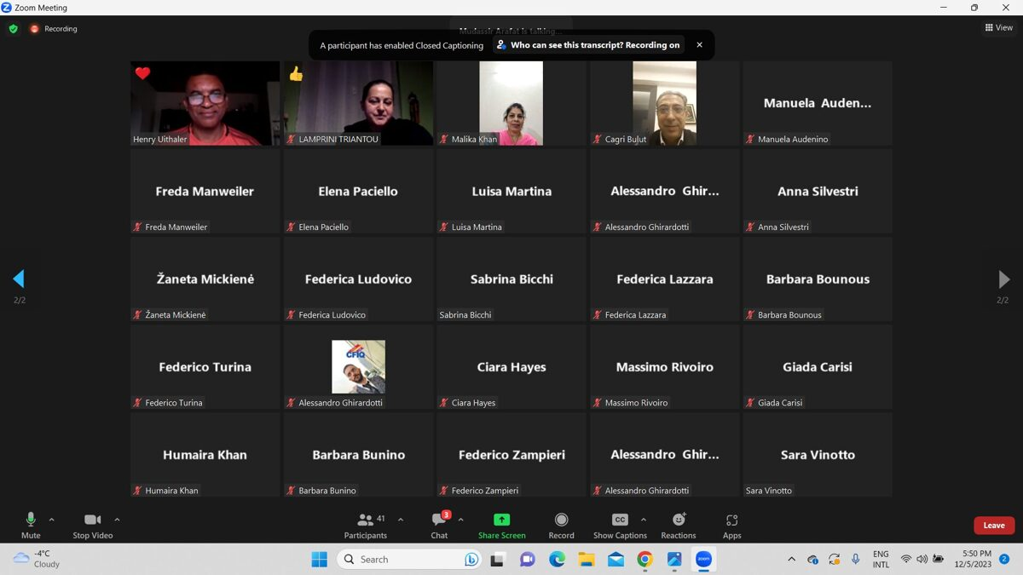
http://www.knowloframework.com
NEWSLETTER

December 2023

Záverečná konferencia projektu KNOWLO v Rige, Lotyšsko

Projekt Knowlo financovaný programom Erasmus+ bol úspešne ukončený po intenzívnom 26-mesačnom úsilí partnerských tímov z Talianska, Slovenska, Česka a Lotyšska. Záverečnú konferenciu, ktorá sa konala 15. Decembra 2023 od 10:00 do 16:00 EET, hostil koordinátor projektu International College of Cosmetology v Rige, Lotyšsko.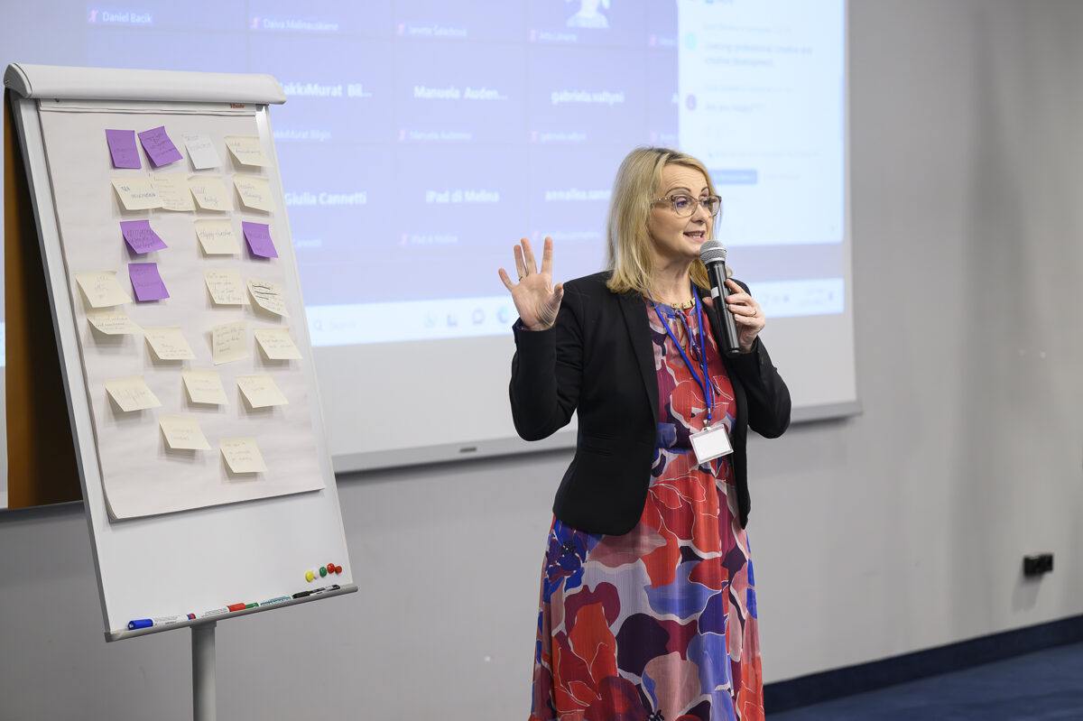

Podujatie s názvom „Joyful Learning Journey to Excellence“ sa strategicky zameralo na niekoľko kľúčových oblastí: Staňte sa SMART učiacou sa organizáciou s Knowlo: Skúmanie transformačného vplyvu KNOWLO Frameworku pri kultivácii inteligentných vzdelávacích organizácií.
- Posilnenie postavenia riaditeľov škôl pomocou Knowlo: Demonštrovanie spôsobov, akými môže Knowlo pomôcť riaditeľom škôl pri posilňovaní ich

úloh a zodpovedností;
- Využitie nápadov: Odhalenie stratégií na efektívne využitie inovatívnych nápadov v kontexte vzdelávania;
- Labyrint moderných učiteľov: orientácia vo výzvach a príležitostiach, ktorým čelia súčasní pedagógovia v rámci vzdelávacieho labyrintu;
- Moderná škola z pohľadu študentov: Získanie náhľadu na študentský pohľad na podporu modernejšieho a efektívnejšieho vzdelávacieho prostredia.
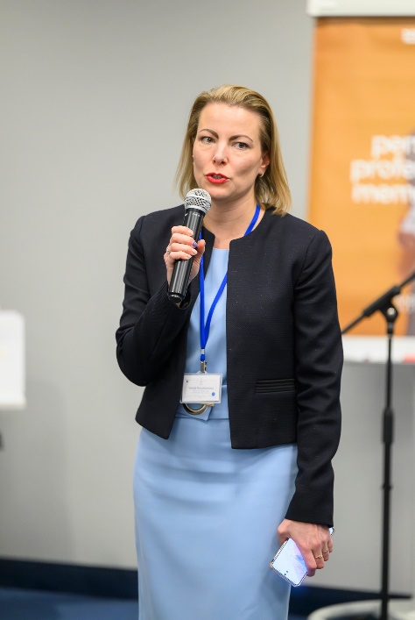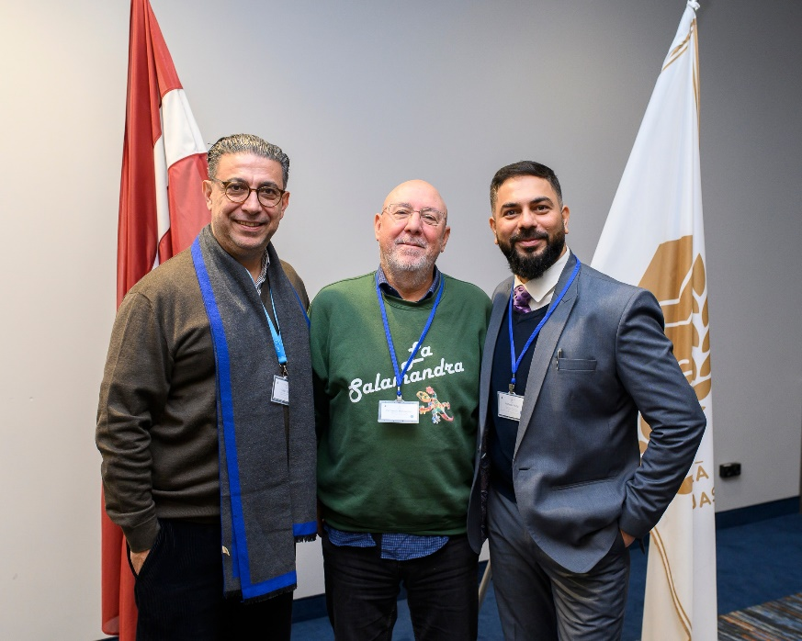
Konferencia obsahovala aj workshopy určené na podporu skúseností s benchlearningom v Európe aj Afrike, čím poskytli zainteresovaným stranám komplexné pochopenie podpory, ktorú je pripravený ponúknuť rámec Knowlo. Spoločné úsilie partnerských tímov vyvrcholilo v projekte, ktorý nielenže prezentuje úspešné výsledky, ale zároveň vytvára základ pre ďalší pokrok v oblasti vzdelávania.
NEWSLETTER

Február 2024

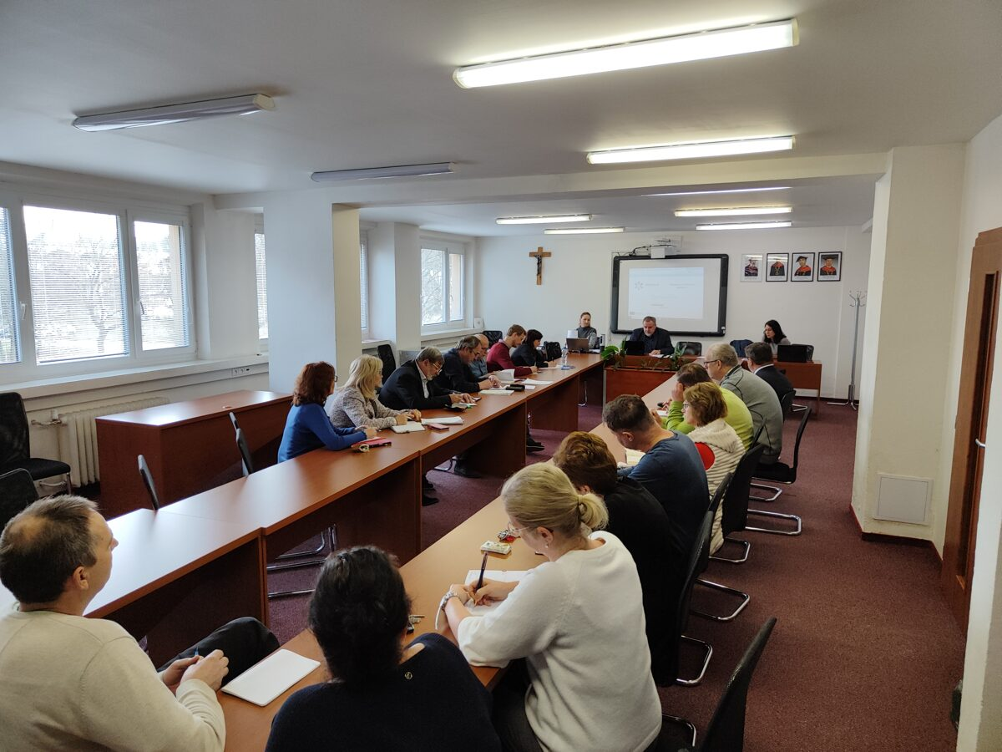
KNOWLO Multiplikačné podujatie na Katolíckej univerzite v Ružomberku, Slovensko

Dňa 6. novembra 2023 Katolícka univerzita v Ružomberku zorganizovala Multiplikačné podujatie pre projekt KNOWLO. Podujatie sa začalo slávnostným otvorením a privítaním učastníkov, ktoré udávalo tón rokovaniam a vytvorilo inkluzívnu atmosféru.
Úvodná časť umožnila uznanie všetkým účastníkom, podporila príležitosti na vytváranie sietí a vytvorila pocit komunity medzi účastníkmi.
Ďalšia časť poskytla komplexný prehľad očakávaní, cieľov a očakávaných výsledkov podujatia, čím sa zabezpečilo zosúladenie a porozumenie medzi účastníkmi.

Podrobná prezentácia predstavila účastníkom projekt a poskytla pohľad na platformu KNOWLO, objasnila jej význam a relevantnosť v kontexte podujatia.
Po prezentáciách sa účastníci zamerali na zhrnutie kľúčových bodov, zapojenie sa do zmysluplných diskusií a povzbudenie k úvahám medzi účastníkmi, čím sa podporilo hlbšie pochopenie témy.
Štruktúrovaná sekcia otázok a odpovedí umožnila účastníkom hľadať objasnenie, zdieľať postrehy a zapojiť sa do interaktívneho dialógu s prezentujúcimi, čím sa zlepšila celková výmena vedomostí a riešili sa akékoľvek otázky, ktoré sa vyskytli počas podujatia.

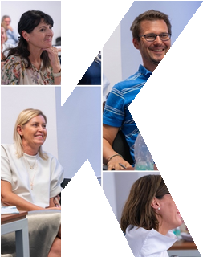
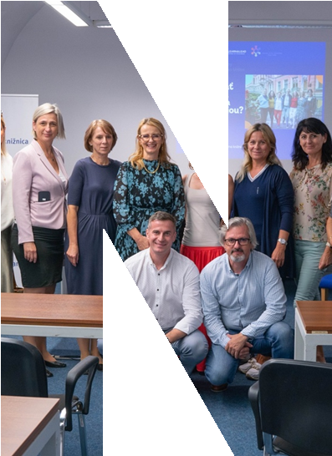
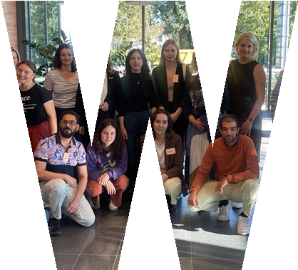
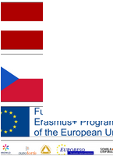

NEWSLETTER

December 2023
NEWSLETTER
Rozhovor s dr. Danielom Markovičom, vedúcim Katedry sociálnej práce, Pedagogická fakulta Katolíckej univerzity v Ružomberku, Slovensko
- Aká bola Vaša motivácia zapojiť sa do KNOWLO projektu?

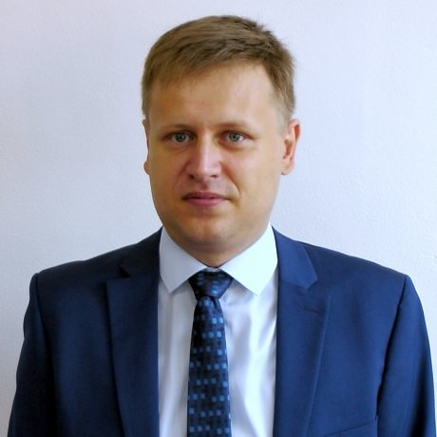
Daniel: Rámec KNOWLO vieme jednoducho prispôsobiť na našej Katedre sociálnej práce Katolíckej univerzity v Ružomberku. Našimi klientmi sú najmä študenti vysokých škôl a našimi produktmi sú študijné programy - bakalárske, magisterské, doktorandské a celoživotné vzdelávanie. KNOWLO kladie dôraz na inovácie, prispôsobivosť a neustále zlepšovanie. Začlenením týchto princípov do praxe našej katedry môžeme podporiť kultúru inovácií medzi učiteľmi aj študentmi. To môže viesť k vývoju nových prístupov, intervencií a riešení na riešenie zložitých spoločenských problémov na Slovensku, v Európe a vo svete.

- Podarilo sa nám vytvoriť KNOWLO FRAMEWORK pre SMART učiace sa organizácie – čo to pre vás znamená? Ako to budete uplatňovať vo vašej organizácii, ktorej ste leaderkou?

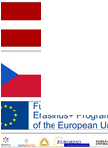
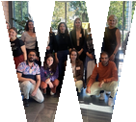
Daniel: Rozhodol som as aplikovať rámec KNOWLO na úrovni Katedry sociálnej práce. Každý vyučujúci a doktorand vyplnil dotazník KNOWLO. Je zaujímavé vidieť rôznorodé osobnosti pôsobiace na oddelení. Vidím, že majú chuť na sebe pracovať a stať sa väčšími profesionálmi. Teší ma, že spôsob našej spolupráce sa postupne mení – bývalí silní individualisti, ktorí dokážu spolupracovať, môžu dosiahnuť mimoriadne výsledky.

NEWSLETTER

December 2023

- Čo očakávate, že sa stane po skončení projektu KNOWLO?

Daniel: KNOWLO ukazuje, že aj taká konzervatívna a statická inštitúcia ako univerzita sa môže zmeniť. Agentmi zmeny sú ľudia, ktorí tam pracujú a študujú. Aj keď projekt skončí, jeho výstupy zostávajú na katedre. V dnešnom konkurenčnom akademickom prostredí je nevyhnutné udržať si náskok. Aktívnou účasťou na tomto projekte môžeme umiestniť našu katedru ako lídra v inovatívnych vyučovacích a vzdelávacích postupoch. To môže zlepšiť reputáciu našej katedry, prilákať špičkové talenty a odlíšiť naše programy od ostatných.
- Ak by ste mohli niečo KNOWLO, čo by to mohlo byť?

Daniel: Vo svojej práci mám rád systémy, rámce a škály. Ktovie, ako by vyzeralo KNOWLO na relax a voľný čas. Viem si predstaviť rámec, ktorý by mal za cieľ posúdiť angažovanosť jednotlivcov v aktivitách, ktoré prispievajú k ich osobnému rozvoju, pohode a celkovému well-beingu mimo pracovných či akademických povinností. Najťažšie je urobiť z tohto voľného času KNOWLO, aby to nebolo namáhavé ako práca.
Čo sa chystá v KNOWLO

Máme v úmysle dokončiť všetku prácu na platforme KNOWLO a čo najviac ju rozšíriť cez partnerov a ďalšie projekty (https://knowlo.eu);
KNOWLO sa stalo dôležitou súčasťou ďalšieho Erasmus projektu s názvom Excellence Boost;
Záverečná konferencia projektu - Joyful Learning Journey To Excellence, ktorú organizovala International College of Cosmetology, sa konala v Rige 15. decembra 2023 v hybridnej forme a bola úspešným zavŕšením projektu.

